Учреждение образования
“БЕЛОРУССКИЙ ГОСУДАРСТВЕННЫЙ ТЕХНОЛОГИЧЕСКИЙ УНИВЕРСИТЕТ”

Отчёт по лабораторной работе №6 по теме
“Системы контроля версий. Основы работы в Git ”

Автор: Шапечко Тимофей Алексеевич ИСиТ 1-3

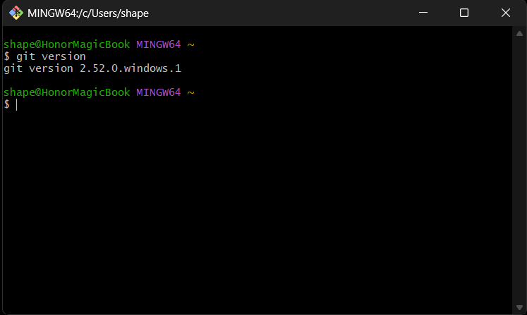
1.
2.
· Основные команды: add, commit, push, pull, clone, status, branch, checkout.
· Команды для работы с историей: log, diff, show, reset, revert.
· Команды для работы с удалёнными репозиториями: fetch, remote, submodule.
· Служебные команды: config, help, init.

3.
· создание рабочей папки,
· инициализация командой git init,
· добавление файлов в индекс (git add),
· фиксация изменений (git commit).

4,5.
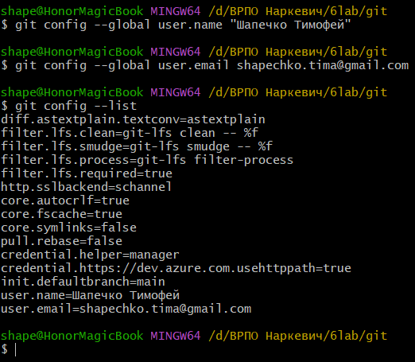
6.
Инициализация локального репозитория выполняется командой git init. После этого в рабочей папке появляется скрытая служебная директория .git, которая содержит все данные для управления версиями. Репозиторий готов к дальнейшей работе.

7.
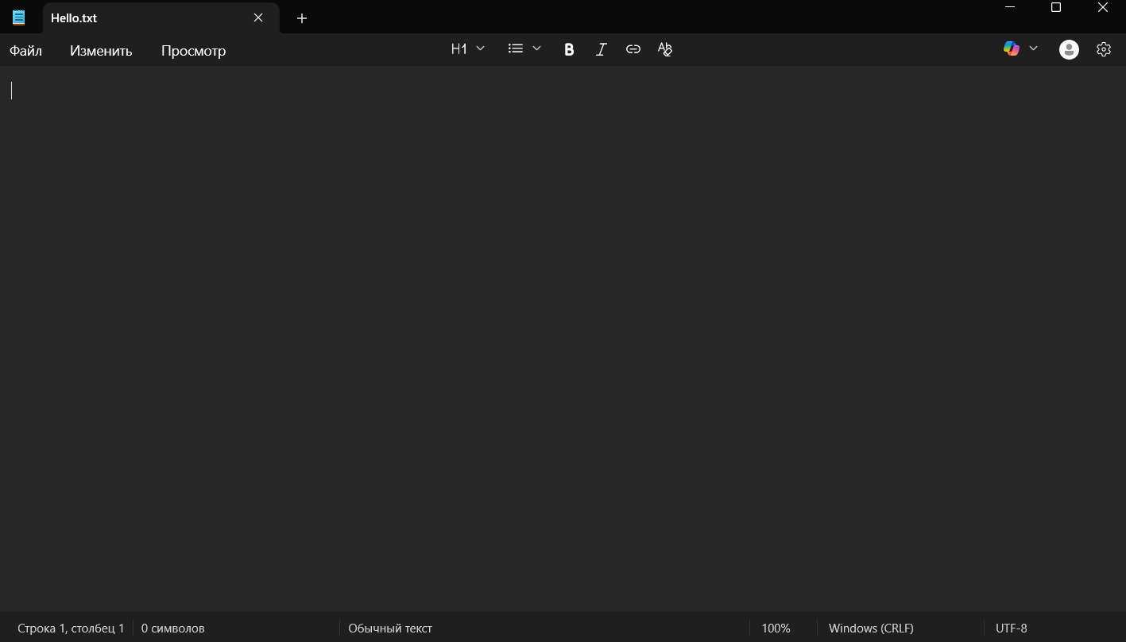

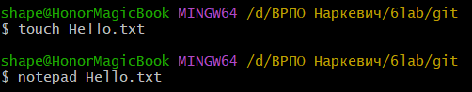

8. 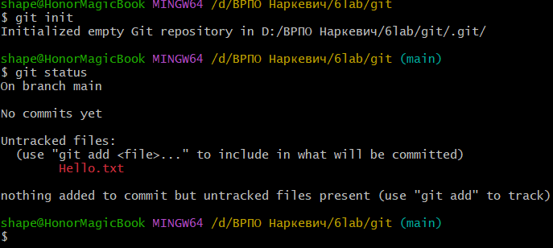

Команда git status показывает текущее состояние репозитория.
В выводе видно, что мы находимся в ветке main, она синхронизирована с удалённой origin/main.
Git обнаружил новый файл Hello.txt, который пока не отслеживается.
Чтобы включить его в коммит, необходимо выполнить команду git add Hello.txt.
Таким образом, git status помогает контролировать, какие изменения готовы к фиксации, а какие ещё нет.

9.

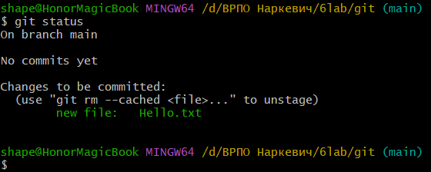

Файл Hello.txt был добавлен в индекс (staging area).
Теперь он готов к фиксации в коммите.
В выводе git status видно, что файл переместился из списка "Untracked files"
в список "Changes to be committed". Это означает, что при следующем коммите
он будет сохранён в истории репозитория.

10.
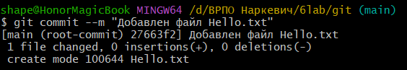
Файл Hello.txt был зафиксирован в истории репозитория.
Git сообщил об успешном создании коммита, указав ветку (main),
хэш коммита, сообщение, количество изменённых файлов и добавленных строк.
Таким образом, файл был добавлен в ветку main и теперь хранится в истории проекта.
11.
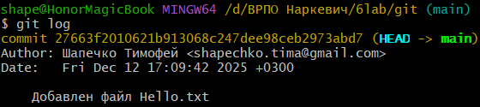
Команда git log показывает историю коммитов в репозитории.
В выводе отображается хэш коммита, ветка, автор, дата и сообщение.
В нашем случае видно, что в ветку main был добавлен файл Hello.txt,
коммит создан пользователем Никита, и он успешно зафиксирован в истории проекта.

12.
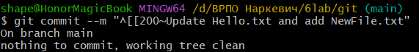
Вывод показал, что файл Hello.txt был изменён (modified), а новый файл Hellonewfile.txt
не отслеживался (untracked). После выполнения git add оба файла попали в индекс
(staging area). Команда git commit -m "Update Hello.txt and add Hellonewfile.txt"
зафиксировала изменения в истории репозитория. Git сообщил об успешном создании
коммита, указав ветку main, хэш коммита, количество изменённых файлов и добавленных строк.

13.
Команды git add, git commit, git status и git log позволяют управлять изменениями в репозитории.
- git add — добавляет файлы в индекс.
- git commit — фиксирует изменения в истории.
- git status — показывает текущее состояние репозитория.
- git log — выводит журнал коммитов.
В результате работы этих команд файл Hello.txt был добавлен в индекс, зафиксирован в коммите и теперь отображается в истории ветки main.

14.
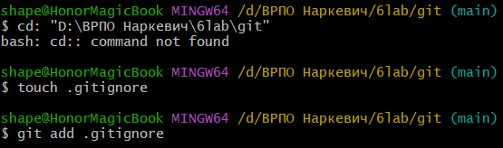
- Назначение: файл .gitignore указывает Git, какие файлы и папки не нужно отслеживать.
- Примеры: временные файлы, логи, артефакты сборки, кэш IDE.
- Расположение: обычно в корне репозитория.

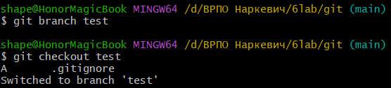
15.
· Ветка (branch) в Git — это указатель на коммит, позволяющий вести параллельную разработку без изменения основной линии (main или master).
· Команда git branch <имя> создаёт новую ветку.
· Команда git checkout <имя> переключает рабочее окружение на указанную ветку.

16.

· Создан: test.html.
· Добавлен в индекс: git add.
· Зафиксирован: git commit -m "Добавлен файл test.html".
17.
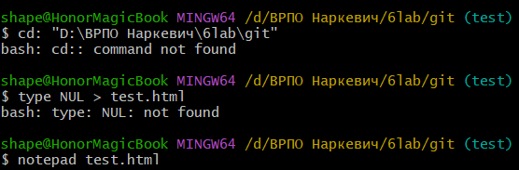
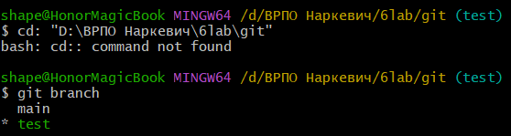
Команда git branch позволяет увидеть все локальные ветки и определить активную ветку по символу *. Дополнительно команда git status подтверждает, в какой ветке находится рабочая директория.

18.
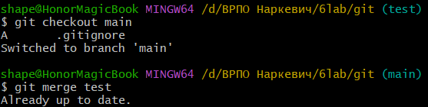

· Слияние (merge) — процесс объединения истории изменений из одной ветки в другую.
· Обычно выполняется в основной ветке (main или master), чтобы добавить изменения из рабочей ветки (например, test).

19. 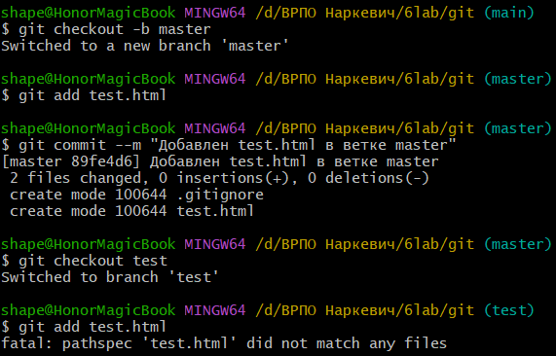
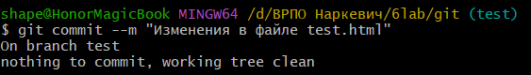
- В файле test.html были внесены разные изменения в ветках master и test.
- При слиянии возник конфликт.
- Конфликт был разрешён вручную путём редактирования файла.
- Итоговый коммит зафиксировал объединённую версию.

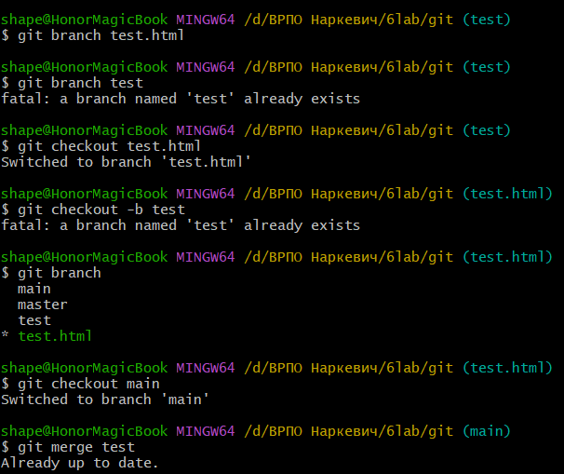
20.
Работа с ветками в Git — ключевой инструмент для параллельной разработки и командной работы. Ветки позволяют изолировать изменения, а слияние и разрешение конфликтов обеспечивают интеграцию результатов в общий проект.

